# ****Никто не забыт, ничто не забыто.****

# ****Салахетдинов Сулейман Салахетдинович****

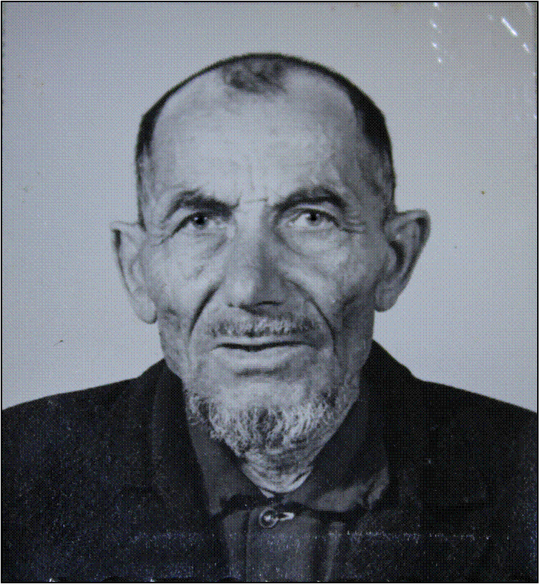

# **Мой прадед Салахетдинов Сулейман Салахетдинович участник той далёкой войны, которая вошла в историю под названием Великая Отечественная война. Участник той войны, которая прославила на века имена наших предков, участник той войны, в которой Победа была завоёвана ценой 27 миллионов жизней граждан нашей страны.**

# **Мой прадед был солдатом, солдатом великой страны – страны Победителя.**

# **Г.К.Жуков в своей книге «Воспоминания и размышления» писал: «Я посвятил свою книгу советскому солдату. Его кровью и потом добыта победа над сильным врагом. Он умел прямо смотреть в глаза смертельной опасности, проявил высшую воинскую доблесть и героизм. Нет границ величию его подвига во имя Родины. Советский солдат заслужил памятник на века от благодарного человечества».**

# **Я горд тем, что мой прадед тоже был солдатом той войны, внёс свою лепту в эту Великую Победу.**

# ****Биография моего прадеда.****

# **Мой прадед Сулейман родился 21 сентября 1900 года в деревне Юлсубино Урахчинской волости Лаишевского уезда Казанской губернии. Его отец Мухаммадиев Салахетдин Мухамедович был из середняков. У них была своя пасека, держали много скотины.**

# **Мне известно, что мой прадед был образованным человеком своего времени. 3 года в местном медресе он изучал арабский язык. Обучился письму и чтению.**

# **В послереволюционные годы пришла беда. Их раскулачили.**

# **Всё, что было нажито честным трудом отняло советское государство.**

# **Отец и мать моего прадеда не смогли вынести это горе, обе скоропостижно умерли. Прадед выжил, приспособился к жизни. Он был сильным, трудолю-**

# **бивым человеком. Никакой работы не боялся.**

# ****Война.****

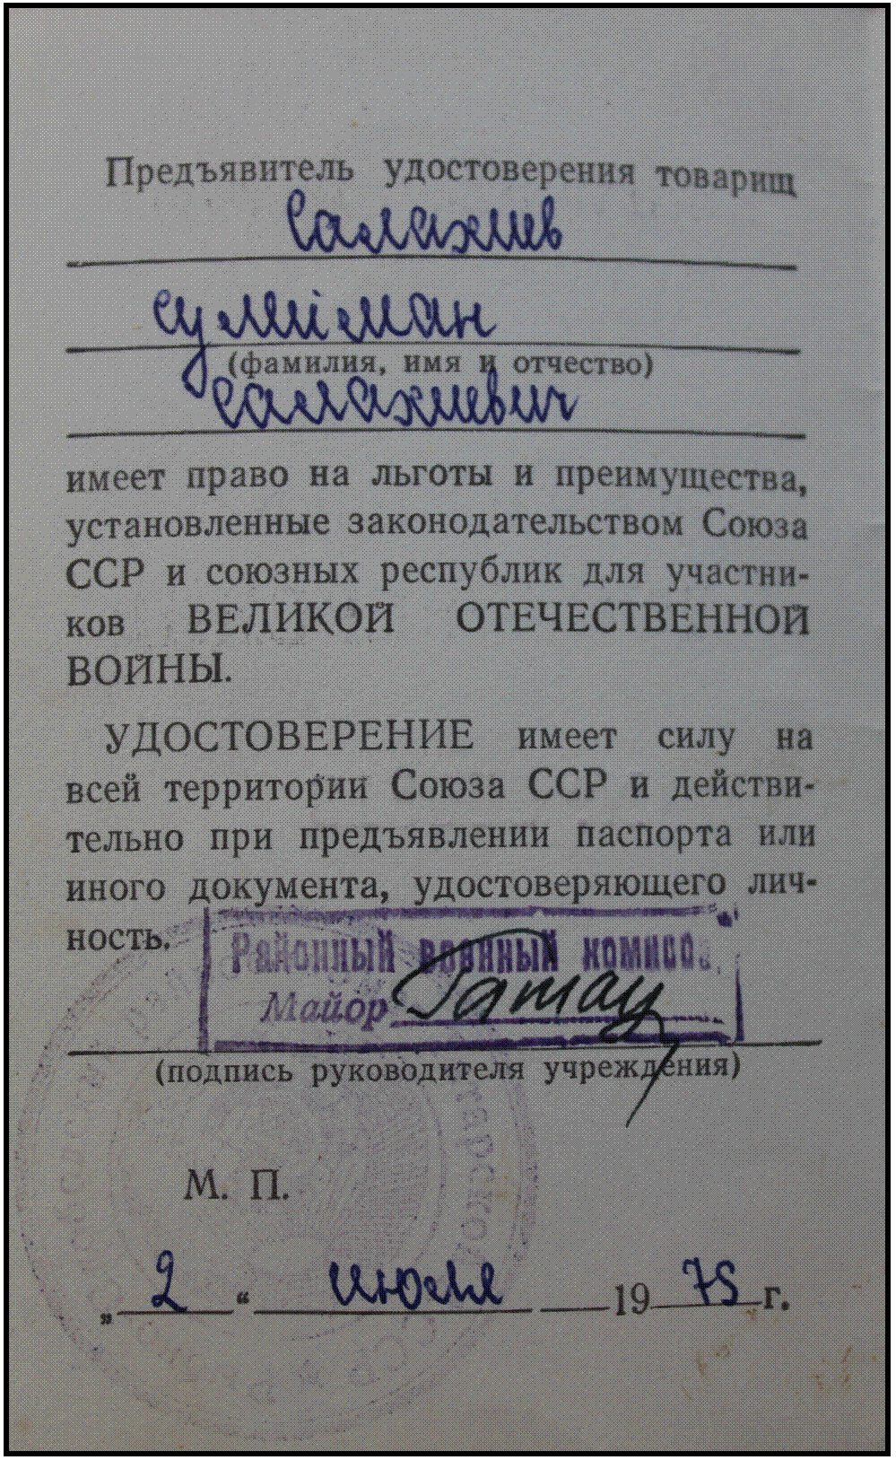

# **22 июня 1941 года началась Великая Отечественная Война. Мой прадед одним их первых был мобилизован на войну. 244 человек из нашего села ушли на войну, вернулись лишь -132. Один из них дедушка Сулейман.**

# **Он участвовал на сражениях под Москвой и Сталинградом.**

# **В 1942 году был тяжело ранен, получил контузию. Его демобилизовали. Покалеченный войной прадед вернулся в родное село, также самоотверженно трудился в тылу.**

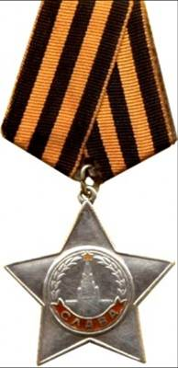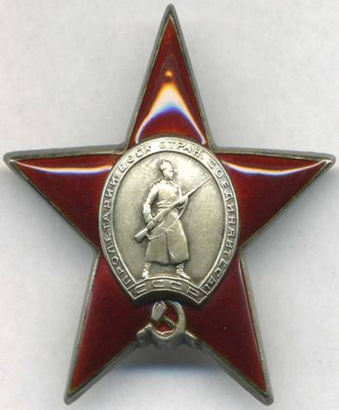

# **Вместе с женой Махикамал они воспитали 5 –х сыновей.**

# **Участник Великой Отечественной Войны, мой прадед Салахетдинов Сулейман умер 15 апреля 1982 года.**

# **К сожалению конкретные данные о боевом пути моего деда не сохранились.Известно только то, что он получил боевое ранение под Сталинградом.**

# ****Сталинградская битва****

Гигантское по масштабам сражение ВОВ развернулось во второй половине 1942 года на берегах Волги. На отдельных этапах в нём с обеих сторон участвовало более 2 млн. человек, около 30 тыс. орудий, более 2 тыс. самолётов и такое же количество танков. За время Сталинградской битвы Вермахт потерял четверть своих сил, сосредоточенных на Восточном фронте. Его потери убитыми, пропавшими без вести и ранеными – составили около полутора миллионов солдат и офицеров.

## ****Этапы Сталинградской битвы, её предпосылки****

По характеру боевых действий Сталинградскую битву кратко принято делить на два периода. Это оборонительные операции (17 июля – 18 ноября 1942 г.) и наступательные операции (19 ноября 1942 – 2 февраля 1943 гг.). После провала плана «Барбаросса» и поражения под Москвой гитлеровцы готовились к новому наступлению на Восточном фронте. 5 апреля Гитлер издал директиву, в которой прописывалась цель летней кампании 1942 года. Это овладение нефтеносными районами Кавказа и выход к Волге в районе Сталинграда. 28 июня Вермахт перешёл в решительное наступление, взяв Донбасс, Ростов, Воронеж… Сталинград был крупным узлом коммуникаций, связывающим центральные районы страны с Кавказом и Средней Азией. А Волга – важной транспортной артерией по доставке кавказской нефти. Взятие Сталинграда могло иметь для СССР катастрофические последствия. На этом направлении активно действовала 6-я армия под командованием генерала Ф. Паулюса.

## ****Сталинградская битва – бои на подступах****

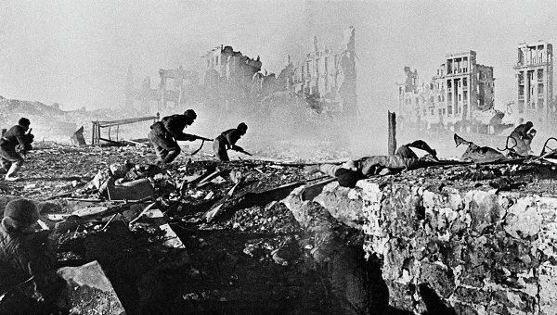

Для защиты города советским командованием был образован Сталинградский фронт во главе с маршалом С. К. Тимошенко. Сталинградская битва кратко началась 17 июля, когда в излучине Дона подразделения 62-й армии вступили в бой с авангардом 6-й армии Вермахта. Оборонительные бои на подступах к Сталинграду продолжались 57 дней и ночей. 28 июля нарком обороны И. В. Сталин издал приказ №227, известный больше как «Ни шагу назад!». К началу решительного наступления немецкое командование заметно усилило 6-ю армию Паулюса. Превосходство в танках было двукратным, в самолётах – почти четырёхкратным. А в конце июля с кавказского направления сюда ещё была переброшена 4-я танковая армия. И, тем не менее, продвижение фашистов к Волге нельзя было назвать быстрым. За месяц им под отчаянными ударами советских войск удалось преодолеть лишь 60 километров. Для укрепления юго-западных подступов к Сталинграду был создан Юго-Восточный фронт под командованием генерала А. И. Ерёменко. Тем временем гитлеровцы приступили к активным было остановлено.

## ****Сталинградская битва: каждый дом – крепость****

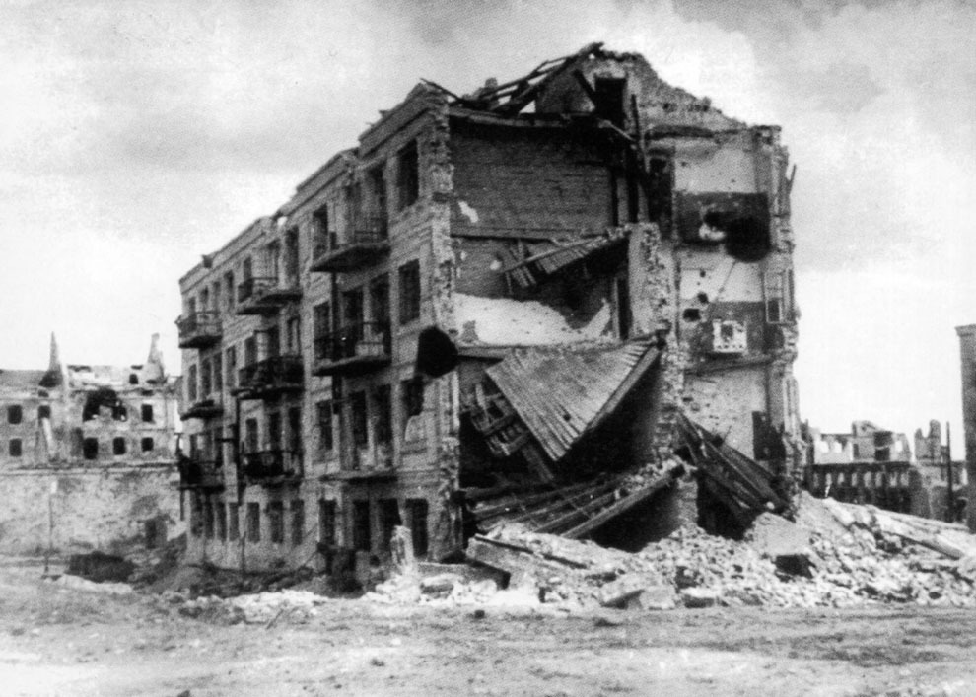

19 августа стало чёрной датой Сталинградской битвы – танковая группировка армии Паулюса прорвалась к Волге. Причём, отрезав с севера от главных сил фронта оборонявшую город 62-ю армию. Попытки уничтожить образованный войсками противника 8-километровый коридор успехом не увенчались. Хотя советские воины являли примеры удивительного героизма. 33 бойца 87 стрелковой дивизии, оборонявшие высоту в районе Малые Россошки, стали неодолимой твердыней на пути превосходящих сил противника. В течение дня они отчаянно отбивали атаки 70 танков и батальона гитлеровцев, оставив на поле боя 150 убитых солдат и 27 подбитых машин. 23 августа Сталинград подвергся жесточайшей бомбардировке немецкой авиации. Несколько сотен самолётов наносили удары по промышленным и жилым кварталам, превращая их в руины. А немецкое командование продолжало наращивать силы на Сталинградском направлении. К концу сентября в составе группы армий «Б» насчитывалось уже больше 80 дивизий. На помощь Сталинграду из резерва Ставки Верховного Главнокомандования были направлены 66-я и 24-я армии. 13 сентября штурм центральной части города начали две мощные группировки, поддерживаемые 350 танками. Началась беспримерная по мужеству и напряжённости борьба за город – самый страшный этап Сталинградской битвы. За каждое здание, за каждую пядь земли бойцы стояли насмерть, обагряя их кровью. Генерал Родимцев назвал бой в здании самым тяжёлым боем. Ведь здесь нет привычных понятий флангов, тыла, за каждым углом может таиться враг. Город беспрерывно подвергался обстрелам и бомбёжкам, горела земля, горела Волга. Из пробитых снарядами нефтебаков нефть огненными потоками устремлялась в блиндажи и окопы. Примером беззаветной доблести советских воинов стала почти двухмесячная оборона дома Павлова. Выбив врага из четырёхэтажного здания на улице Пензенской, группа разведчиков во главе с сержантом Я. Ф. Павловым, превратила дом в неприступную крепость. На штурм города противником было направлено ещё 200 тыс. обученного пополнения, 90 артиллерийских дивизионов, 40 сапёрных батальонов… Гитлер истерично требовал любой ценой взять волжскую «цитадель». Командир батальона армии Паулюса Г. Вельц впоследствии писал, что вспоминает это как страшный сон. «Утром пять немецких батальонов уходят в атаку и почти никто не возвращается. На следующее утро всё повторяется снова…». Подступы к Сталинграду действительно усеивали трупы солдат и остовы сгоревших танков. Не зря немцы прозвали путь к городу «дорогой смерти».

## ****Сталинградская битва – «Гроза» и «Гром» против «Урана»****

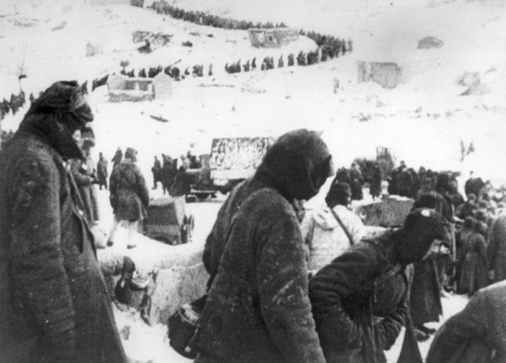

Советским командованием был разработан план «Уран» по разгрому гитлеровцев под Сталинградом. Он состоял в том, чтобы мощными фланговыми ударами отсечь ударную группировку противника от основных сил и, окружив, уничтожить. Группа армий «Б», возглавляемая генерал-фельдмаршалом Боком, включала в себя 1011, 5 тыс. солдат и офицеров, более 10 тыс. орудий, 1200 самолётов и т.д. В состав трёх советских фронтов, оборонявших город, входили 1103 тыс. личного состава, 15501 орудие, 1350 самолётов. То есть преимущество советской стороны было незначительным. Поэтому решающей победы можно было достичь лишь путём военного искусства.19 ноября подразделения Юго-Западного и Донского фронтов, а 20 ноября и Сталинградского – с двух сторон обрушили на расположения Бока тонны огненного металла. После прорыва вражеской обороны войска стали развивать наступление в оперативной глубине. Встреча советских фронтов произошла на пятый день наступления, 23 ноября, в районе Калач, Советский. Не желая мириться с поражением в Сталинградской битве, гитлеровское командование предприняло попытку деблокировать окружённую армию Паулюса. Но инициированные ими в средине декабря операции «Зимняя гроза» и «Удар грома» окончились провалом. Теперь были созданы условия для полного разгрома окружённых войск. Операция по их ликвидации получила условное название «Кольцо». Из 330 тыс. попавших в окружении гитлеровцев к январю 1943 осталось не более 250 тыс. Но группировка не собиралась капитулировать. Она имела на вооружении более 4000 орудий, 300 танков, 100 самолётов. Паулюс позднее писал в своих воспоминаниях: «С одной стороны были безусловные приказы держаться, обещания помощи, ссылки на общую обстановку. С другой – внутренние гуманные мотивы – прекратить борьбу, вызванные бедственным состоянием солдат». 10 января 1943 года советские войска приступили к осуществлению операции «Кольцо». Сталинградская битва вступила в свою завершающую фазу. Прижатая к Волге и рассечённая на две части вражеская группировка вынуждена была сдаться.

## ****Значение Сталинградской битвы****

Победа в Сталинградской битве имела для СССР огромное международное и военно-политическое значение. Она наметила коренной перелом в ходе Второй мировой войны. После Сталинграда наступил период изгнания немецких оккупантов с территории СССР. Став триумфом советского военного искусства, Сталинградская битва кратко укрепила лагерь антигитлеровской коалиции и вызвала разлад в странах фашистского блока. Некоторые западные историки, пытаясь умалить значение Сталинградской битвы, ставят её в один ряд с Тунисским сражением (1943), под Эль-Аламейном (1942) и т. д. Но их опроверг сам Гитлер, заявивший 1 февраля 1943 года в своей ставке: «Возможности окончания войны на Востоке путём наступления больше не существует…»

Студент гр. 1116 Салахиев